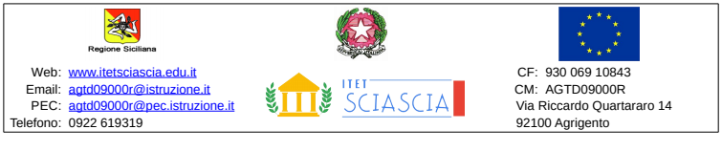
AL DIRIGENTE SCOLASTICO dell’I.T.E.T. “L.Sciascia” di Agrigento

DICHIARAZIONE DI PARTECIPAZIONE ASSEMBLEA SINDACALE (Art. 31 CCNLSCUOLA 2019/2021)

OGGETTO: INDIZIONE ASSEMBLEA SINDACALE TERRITORIALE DI TUTTE LE REGIONI D’ITALIA IN MODALITA’ TELEMATICA DEL PERSONALE ATA IN DATA 03/05/2024 – ANIEF

Il/La sottoscritto/a ______________________________________________________________ in servizio

presso codesta Istituzione Scolastica in qualità di ____________________________ con contratto a

tempo /indeterminato, vista la comunicazione N. 179 del 29/04/2024

DICHIARA

la propria adesione all’Assemblea Sindacale, che si terrà in data 03 maggio 2024 e si svolgerà dalle ore 08:00 alle ore 11:00

Agrigento, lì ___________________ FIRMA

